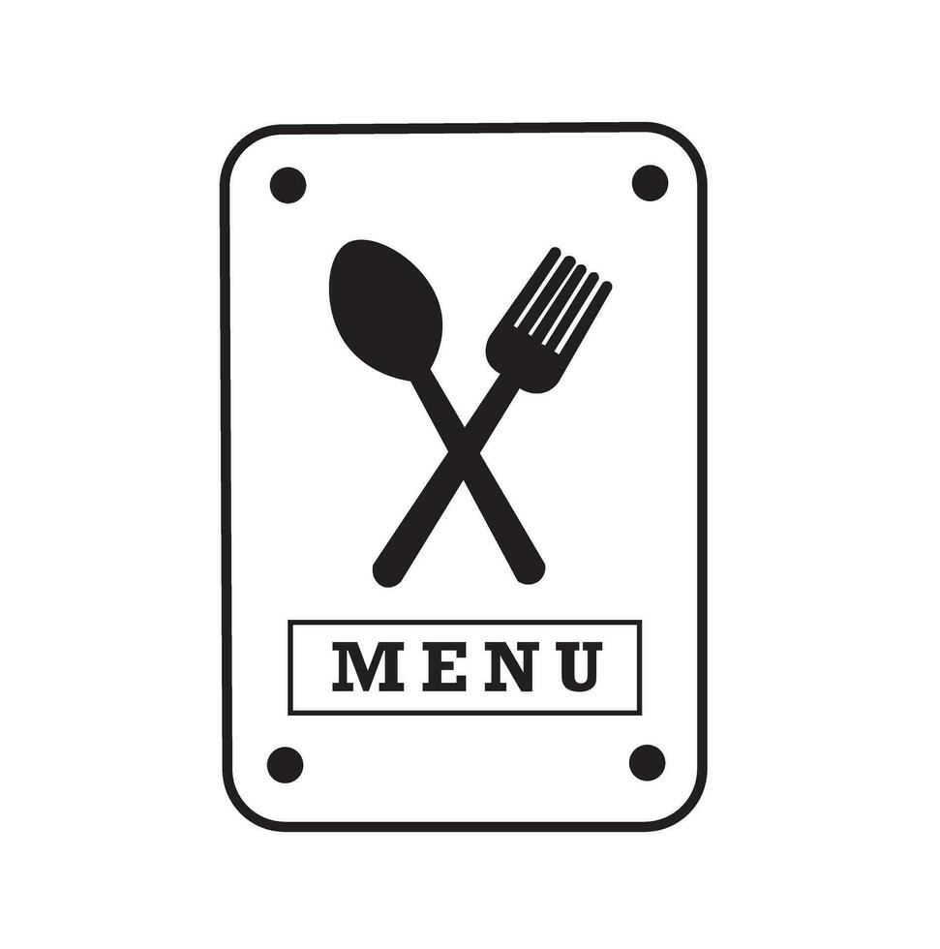

**Gastro**

**Go!**

Von Martin, Silas, Flo & Lukas

**Inhalt**

**1. Pflichtenheft** 3

1.1 Ist-Zustand 3

1.2 Soll-Zustand 3

1.3 Funktionale Aktivitäten 3

1.4 Nichtfunktionale Aktivitäten 3

## **1. Pflichtenheft**

### 1.1 Ist-Zustand

Die Idee für die App "GastroGo" wurde aufgrund der ineffizienten und zeitaufwendigen Erfahrungen beim Warten auf Bedienung in Restaurants geboren. Die Vision besteht darin, das Speisekarten-Erlebnis zu revolutionieren. Inspiriert von persönlichen Erfahrungen im Englischunterricht, bei dem das Spiel "Black Storys" gespielt wurde, entstand die Idee, eine App zu entwickeln, die es den Gästen ermöglicht, nicht nur geeignete Restaurants zu finden, sondern auch digital zu bestellen und Rechnungen zu erhalten. Das Projekt befindet sich in der Entwicklungsphase, wobei Unity als Entwicklungsplattform verwendet wird. Neun Geschichten wurden für das Spiel entworfen, die jeweils einem Level entsprechen.

### 1.2 Soll-Zustand

Mit "GastroGo" können Gäste geeignete Restaurants für ihre Vorlieben finden, die Speisekarte digital aufrufen, ihre Bestellungen tätigen und eine digitale Rechnung erhalten. Die App bietet eine benutzerfreundliche Oberfläche, die es den Nutzern leicht macht, Speisen und Getränke auszuwählen und Bestellungen aufzugeben. Nach dem Herunterladen der App können Nutzer nach Restaurants suchen, die ihren Vorlieben entsprechen. Im Restaurant scannen sie einen QR-Code auf ihrem zugewiesenen Tisch ein, der gleichzeitig mit der Tischnummer in der App verknüpft ist. Die digitale Speisekarte erscheint auf ihrem Bildschirm, und sie können ganz einfach durch die Auswahl blättern. Wenn sie sich entschieden haben, können sie ihre Bestellung direkt über die App aufgeben. Ihre Auswahl wird direkt an die Küche des Restaurants übertragen. Nach dem Essen erhalten sie eine digitale Rechnung über die App, die sie bequem über die App begleichen können.

### 1.3 Funktionale Aktivitäten

#### 1.3.1 Ablauf

* Digitale Speisekarte über einen QR-Code zugänglich machen.
* Auswahl von Speisen und Getränken über die App.
* Direkte Übertragung der Bestellungen an die Küche.
* Anzeige der Tischnummer, Zeitpunkt und bestellten Artikel für das Restaurantpersonal.

#### 1.3.2 Rechnungsverwaltung

* Digitale Rechnungsbegleichung über die App.
* Möglichkeit, bar zu zahlen, indem man einem Kellner Bescheid gibt.
* Rechnung wird per Mail nach Bezahlung zugesendet

#### 1.3.3 Vorteile

* Zeitersparnis durch sofortige Bestellmöglichkeit und digitale Rechnungsbegleichung.
* Umweltfreundlich durch Eliminierung von gedruckten Speisekarten und Papier-Rechnungen.
* Universelle Lösung für alle Restaurants und Benutzer.

### 1.4 Nichtfunktionale Aktivitäten

* Minimalistisches Design
* Schnelle Kommunikation zwischen Server und App
* Effiziente und einfache Benutzeroberfläche